Отчет
О проведении НаноНедели математики МБОУ «Лицей современных технологий управления №2» г.Пензы.

"Предмет математики настолько серьёзен,
что полезно не упускать случаев,
делать его немного занимательным".
Б. Паскаль
В нашем лицее уже стало традицией проводить предметные недели, которые стали частью внеклассной и внеурочной деятельности. Предметные недели помогают обогатить знания детей, проявить их инициативу и самостоятельность, способствует развитию индивидуальных качеств, раскрытию талантов. На заседании методического объединения учителей математики были поставлены цели и задачи предметной недели.
Цели предметной недели:
- повышение уровня математического развития учащихся,
- расширение кругозора учащихся;
- воспитание самостоятельности мышления, воли, упорства в достижении цели,
- воспитание чувства ответственности за свою работу перед коллективом.
Задачи предметной недели:
- совершенствовать профессиональное мастерство педагогов в процессе подготовки, организации и проведения внеклассных мероприятий;
- вовлекать учащихся в самостоятельную творческую деятельность;
- выявить учащихся, которые обладают творческими способностями, стремятся к углубленному изучению математики.

При планировании предметной недели выбрали основную тему, идею, продумали оформление и мероприятия. Мы старались учитывать разную математическую подготовку учащихся, так как основная задача предметной недели – привлечь и заинтересовать каждого ученика. Как сделать праздник математики? Как показать красоту и доступность математики?
Мероприятия предметной недели должны быть актуальны, то есть: быть направленными на решение задач, поставленных перед участниками недели (педагогами и учащимися); содержать информацию и эмоциональные переживания, обеспечивающие активное восприятие происходящего; учитывать возраст, интересы, потребности учащихся; обеспечивать дальнейшее положительное общение в школьном коллективе. Содержание мероприятий должно соответствовать формам их проведения. Подготовительный период должен быть кратким. При этом важно, чтобы затраченное педагогами и учащимися время было целесообразным, а самовыражение и активность учащихся наиболее полными. Учащиеся должны испытывать удовлетворенность проведенными мероприятиями. Должна четко просматриваться культура проведения каждого мероприятия: последовательность, этапность, свобода проявления чувств, переживаний, культура поведения учащихся, их самостоятельность и инициатива. Ожидаемые результаты: приобретение каждым учеником веры в свои силы, уверенности в своих способностях и возможности; развитие коммуникативных качеств личности: взаимного уважения, доброжелательности, доверия, уступчивости и в то же время инициативности, навыков делового общения, терпимости; развитие осознанных мотивов учения, побуждающих учащихся к активной познавательной деятельности.
Методическое объединение учителей математики каждый год стремится принести в проведение недели математики что-то новое, необычное, такое, что еще больше заинтересовало бы ребят, сделало бы мероприятие незабываемым. Если ученику интересно, то не нужно его заставлять принимать участие в конкурсах, соревнованиях. Ученик сам будет стремиться узнать что- то новое и рассказать об этом своим одноклассникам. Проведение таких мероприятий воспитывает ответственность перед друзьями за выполнение задания, чувство переживания, сочувствие. Одним из принципов проведения предметных недель является участие всех детей всех классов в мероприятиях.
План проведения НаноНедели математики в МБОУ «Лицей современных технологий управления №2» г.Пензы.

Мероприятия | Классы | Сроки проведения | Время проведения | Место проведения | Ответственный
Открытие школьной недели математики | 1-11 классы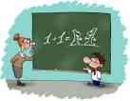 | 28.11 | 8.00-8.25 | Фойе  1,2 корпус | Мостакова А.В.
Математические батлы  (старшие школьники для младших) | 10,11 классы для параллели 3х и 4х классов | 30.11 | 9.15 | 1 корпус | Турилкина Л.С.  Кузина Е.В.
Математический марафон (практическая направленность) | 5-8 классы | 28.11 | Уроки математики | 1,2 корпус | Учителя математики
ТРИЗ технологии в обучении математики    «Открытые задачи» | Группа «Атом» | 30.11 | 14.30 | 1 корпус  каб.115 | РыбаковаЛ.А.
«Школа Архимеда» дистанционная олимпиада | 5 – 8 классы | 25.11 | 9.00 | 1,2 корпус | Учителя математики
Многопрофильная олимпиада «Звезда» | 6 - 11 классы | 29.11 | 14.30 | 2 корпус | Кузина Е.В.  Турилкина Л.С.  Рожкова Д.А.  Махотина И.А.
Игры разума | 9,10 классы | 28.11 | 12.30 акт.зал | 2 корпус | Рожкова Д.А.  Махотина И.А.
Мини – конференция  "Применение логарифмов в науке и технике" | 10 классы | 30.11 | к.27 | 2 корпус | Обидина Т.М.
Квест – игра | 5 , 6 классы | 3.12 | 12.30 | 1 корпус | Рыбакова Л.А.  Хальметова Н.Х.
Он –лайн олимпиада «Математическая карусель» | Группа «Атом»   |  | 14.30 | 1 корпус  каб.307 | Турилкина Л.С.  Рожкова Д.А.
«Ворошиловский стрелок» | 10,11 классы | 1.12 |  | 2 корпус | Куйдич И.
Бизнес игра «Экономические игры» | 7 классы |  | 8.30 | 2 корпус  каб.40 | Мостакова А.В.
Математические викторины | 9,10 кл | 2.12 |  | 2 корпус  к.27 | Обидина Т.М.
Робото – технические соревнования | 5 классы   | 2.12 | 14.30 | Техноцентр «Инноваторий», к.115 | Комаров А.А.
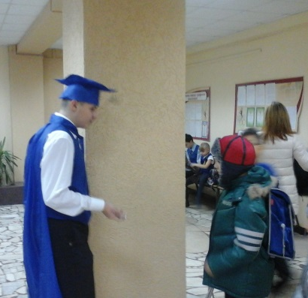

Неделю математики начали ученики 6х классов. Они встречали учащихся и родителей нашего лицея с подготовленными шутливыми математическими задачами, на которые можно было сразу найти правильный ответ.

Примерные задачи, предложенные учениками:
- В комнате 4 угла. В каждом углу сидела кошка, напротив каждой кошки — 3 кошки. Сколько кошек находилось в комнате? (4 кошки)
- Как в решете воды принести? ( Воду можно заморозить, на дно положить пакет…)
- Шли 7 братьев, у каждого брата по одной сестре. Сколько шло человек? (8 человек)
- Из какой посуды нельзя ничего съесть? (Из пустой)
- У животного 2 правые ноги, 2 левые, 2 ноги спереди, 2 сзади. Сколько у него ног?
- Сколько орехов в пустом стакане? (Нисколько)
- На стройке работал каменщик. В первый день он построил 2 двадцатиэтажных дома, во второй — 1 десятиэтажный дом. Сколько домов он построил за два дня? (Нисколько)
- По морю плыли 9 акул. Они увидели косяк рыб и нырнули в глубину. Сколько плавало акул? (9 акул , только они нырнули )
- 7 мальчиков расчистили по 1 дорожке в саду. Сколько дорожек расчистили мальчики? ( 7 дорожек)
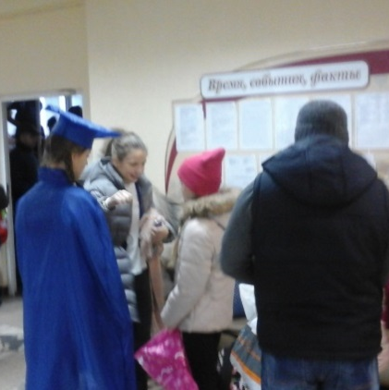
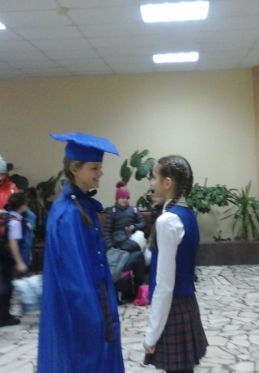
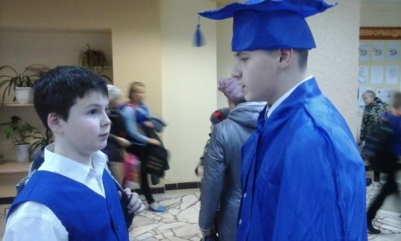

Учащиеся 10х и 11х классов провели Математические батлы для учащихся начальной школы лицея.
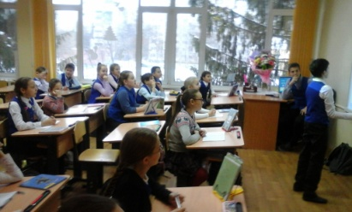
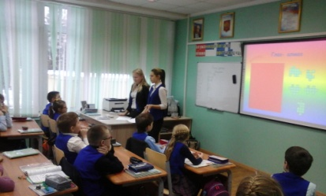
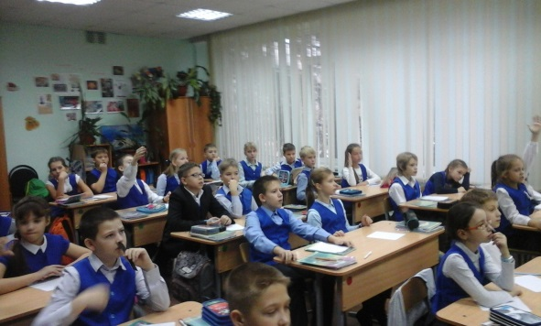
Основным методом занятия стало «путешествие», с целью закрепления полученных знаний в процессе разыгрывания игровых ситуаций. Проигрывание таких ситуаций дает детям социальный и речевой опыт.
Занятие построено с учетом психологических «пристрастий» младших школьников:
- склонность к игре, к импровизации (выбран ход урока в виде путешествия с любимыми мультипликационными героями);
- личностно-значимое содержание учебного материала (никто из учащихся не остался без внимания, каждый попробовал себя в роли учителя, зрителя, путешественника);
- особенности познания окружающего мира – сенсорное восприятие.
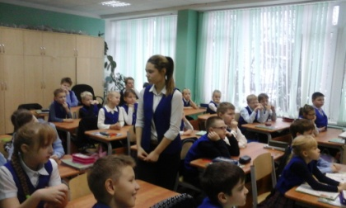
- Применение слайдового оформления учебного материала по каждому модулю с краткими выводами усиливало привлекательность объектов природы, эмоционально окрашивает восприятие
Тип предложенного занятия: обобщение знаний и способов действий, обучение решению нестандартных задач, задач на развитие логического мышления.
Форма занятия: урок-путешествие с любимыми мультипликационными героями.
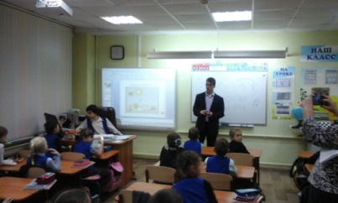
Цель: организовать деятельность учащихся по закреплению знаний решения уравнений, задач изученных видов. Обеспечить применение учащимися полученных ранее знаний и способов действий.
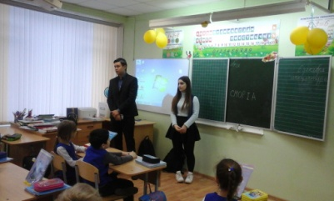
Задачи:
закреплять умения решать занимательные задачи нетрадиционными способами
формировать вычислительные навыки;
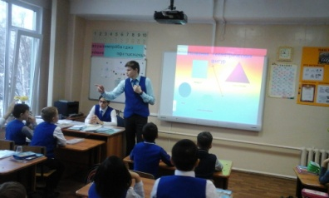
развивать логическое мышление, математические и аналитические способности, речь, внимание, память, развивать умение работать самостоятельно, применяя самоконтроль и взаимоконтроль;
воспитывать познавательную активность, умение работать в коллективе, дружеское отношение друг к другу.

Оборудование: мультимедиа проектор; экран; компьютер; монитор; доска; презентация к уроку; карточки с человечками.
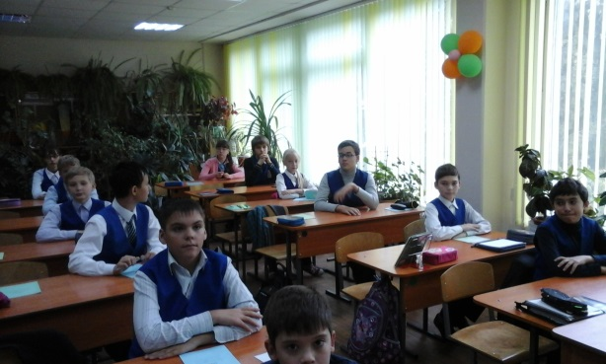
Математический марафон объединил всех учащихся среднего и старшего звена лицея. Школьники с удовольствием выполняли задания, решали математические задачи практической направленности. Всего приняли участие 373 ученика: 5- 6 классы - 121 ученик, 7- 9 классы – 153 ученика, 10 – 11 классы – 99 учеников.
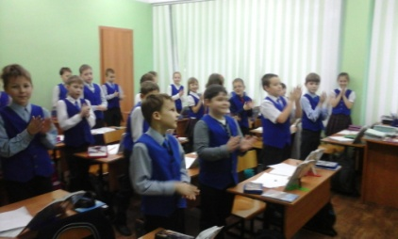
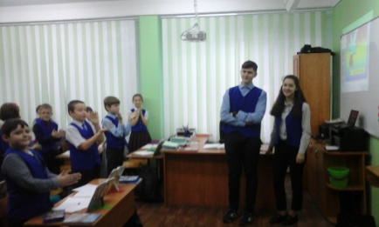

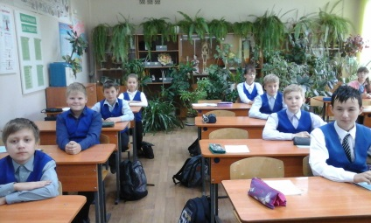

Примерные задания 1 варианта.
Задание | Ответ
В доме, в котором живет Галя, 5 этажей и несколько подъездов. На каждом этаже находится по 3 квартиры. Галя живет в квартире №52. В каком подъезде живет Галя? | Ответ: 4
В пачке бумаги 500 листов формата А4. За неделю в офисе расходуется 1900 листов. Какое наименьшее количество пачек бумаги нужно купить в офис на 4 недели? | Ответ: 16
На день рождения полагается дарить букет из нечетного числа цветов. Тюльпаны стоят 45 руб. за штуку. У Вани есть 450 руб. Из какого наибольшего числа тюльпанов он может купить букет Маше на день рождения? | Ответ: 9
Сырок стоит 8 руб. 40 коп. Какое наибольшее число сырков можно купить на 70 рублей? | Ответ: 8
Аня купила месячный проездной билет на автобус. За месяц она сделала 45 поездок. Сколько рублей она сэкономила, если проездной билет стоит 750 рублей, а разовая поездка 19 рублей? | Ответ: 105

Примерные задания 2 варианта.
Задание | Ответ
Футболка стоила 500 рублей. После снижения цены она стала стоить 390 рублей. На сколько процентов была снижена цена на футболку? | Ответ: 22
В сентябре 1 кг клубники стоил 120 руб. В октябре клубника подорожала на 30%. Сколько рублей стоил 1 кг клубники после подорожания в октябре? | Ответ 156
Флакон шампуня стоит 150 руб. Какое наибольшее число флаконов можно купить на 900 руб. во время распродажи, когда скидка составляет 15%? | Ответ: 7
Футболка стоила 1200 рублей. После снижения цены она стала стоить 972 рубля. На сколько процентов была снижена цена на футболку? | Ответ: 19
Шариковая ручка стоит 20 рублей. Какое наибольшее число таких ручек можно будет купить на 500 рублей после повышения цены на 10%? | Ответ: 22
Розничная цена учебника 125 рублей, она на 25% выше оптовой цены. Какое наибольшее число таких учебников можно купить по оптовой цене на 4500 рублей? | Ответ: 45
Клиент взял в банке кредит 36000 рублей на год под 12% годовых. Он должен погашать кредит, внося в банк ежемесячно одинаковую сумму денег, с тем чтобы через год выплатить всю сумму, взятую в кредит, вместе с процентами. Сколько он должен вносить в банк ежемесячно? | Ответ: 3360
Среди 45000 жителей города 50% не интересуется футболом. Среди футбольных болельщиков 85% смотрело по телевизору финал Чемпионата мира. Сколько жителей города смотрело этот матч по телевизору? | Ответ: 19125
Одна таблетка лекарства весит 20 мг и содержит 14% активного вещества. Ребенку в возрасте до 6 месяцев врач прописывает 0,8 мг активного вещества на каждый килограмм веса в сутки. Сколько таблеток этого лекарства следует дать ребенку весом 7 кг в течение суток? | Ответ: 2

Примерные задания 3 варианта.
Задание | Ответ
Строительной фирме нужно приобрести 30 кубометров пенобетона. У неё есть 3 поставщика. Сколько рублей придется заплатить за самую дешевую покупку с доставкой? Цены и условия доставки приведены в таблице | Ответ: 93100
  Поставщик | Стоимость пенобетона  (р. за м³) | Стоимость доставки | Дополнительные условия
  A | 2950 | 4700
  Б | 3000 | 5700 | При заказе на сумму больше 150000 р. доставка бесплатно
  В | 2980 | 3700 | При заказе более 85 м³ доставка бесплатно
Интернет-провайдер (компания, оказывающая услуги по подключению к сети Интернет) предлагает три тарифных плана.  Пользователь планирует, что его трафик составит 700 Mb и, исходя из этого, выбирает наиболее дешевый тарифный план. Сколько рублей заплатит пользователь за месяц, если его трафик действительно будет равен 700 Mb? | Ответ: 1100
  Тарифный план | Абонентская плата | Плата за 1 Мb трафика
  1. План "0" | Нет | 2,5 р. за 1 Mb.
  2. План "500" | 850 р. за 500 Мb трафика в месяц | 2 р. за 1 Mb сверх 500 Mb.
  3. План "800" | 1100 р. за 800 Mb трафика в месяц | 1,5 р. за 1 Mb сверх 800 Mb.
Для транспортировки 39 тонн груза на 1100 км. можно использовать одного из трех перевозчиков. Причем у каждого из них своя грузоподъемность используемых автомобилей. Сколько рублей придется заплатить за самую дешевую перевозку за один рейс? | Ответ:  360800
  Перевозчик | Стоимость перевозки одним автомобилем (р. на 100 км) | Грузоподъемность автомобилей (тонн)
  А | 3200 р. | 3,5
  Б | 4100 р. | 5
  В | 9500 р. | 12
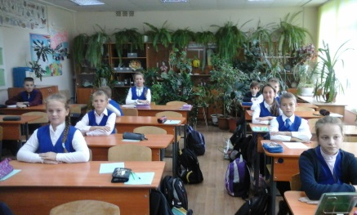
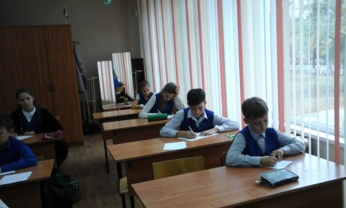

Примерные задания 4 варианта.
Задание | Ответ
Каждый из двух рабочих одинаковой квалификации может выполнить заказ за 9 часов. Через 1 час после того, как один из них приступил к выполнению заказа, к нему присоединился второй рабочий, и работу над заказом они довели до конца уже вместе. Сколько часов потребовалось на выполнение всего заказа? | 5
Две трубы наполняют бассейн за 3 часа 20 минут, а одна первая труба наполняет бассейн за 10 часов. За сколько часов наполняет бассейн одна вторая труба? | 5
Турист идет из одного города в другой, каждый день проходя больше, чем в предыдущий день, на одно и то же расстояние. Известно, что за первый день турист прошел 11 километров. Определите, сколько километров прошел турист за седьмой день, если весь путь он прошел за 9 дней, а расстояние между городами составляет 171 километр. | 23
Грузовик перевозит партию щебня массой 165 тонн, ежедневно увеличивая норму перевозки на одно и то же число тонн. Известно, что за первый день было перевезено 4 тонны щебня. Определите, сколько тонн щебня было перевезено на десятый день, если вся работа была выполнена за 15 дней. | 13
Тоне надо подписать 360 открыток. Ежедневно она подписывает на одно и то же количество открыток больше по сравнению с предыдущим днем. Известно, что за первый день Тоня подписала 10 открыток. Определите, сколько открыток было подписано за десятый день, если вся работа была выполнена за 15 дней. | 28

3 декабря в рамках недели математики прошла игра
«Математический квест» для 5 классов.
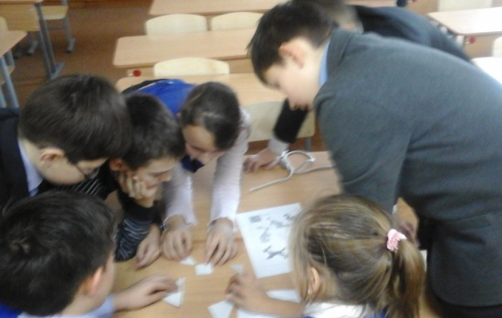
Игра состояла из 6 станций:
Танграм
Математические шутки
Математический кроссворд
Лего
Открытые задачи
Логические задачи.
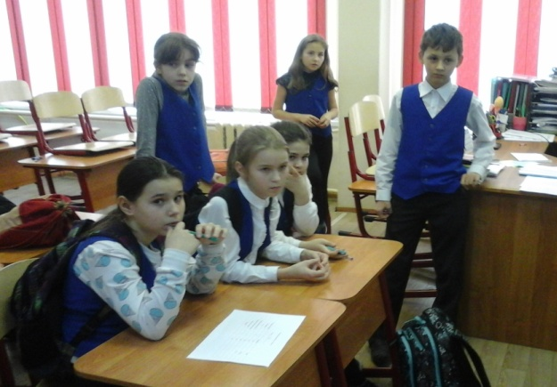
Команды классов, используя маршрутные листы, выполнили предложенные задания.

Результаты игры:
5 А – 24,9
5 Б – 47,1
5 В – 41
5 Г – 37,8
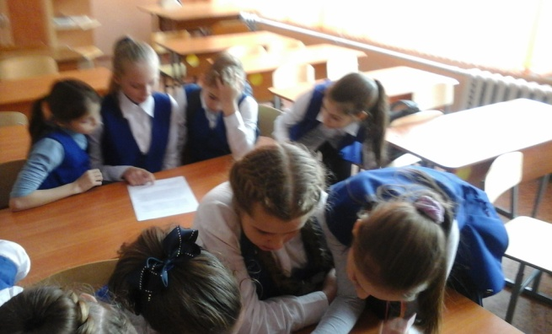
5 Д – 23,8
5 Е – 35,3
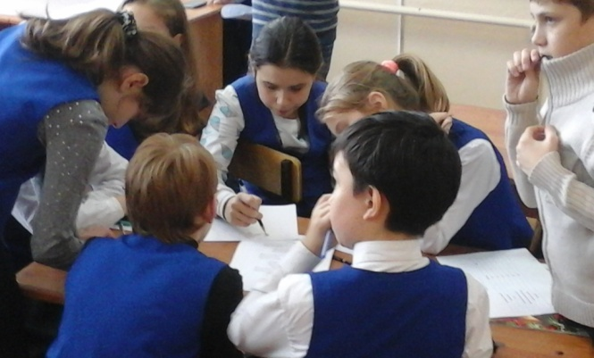
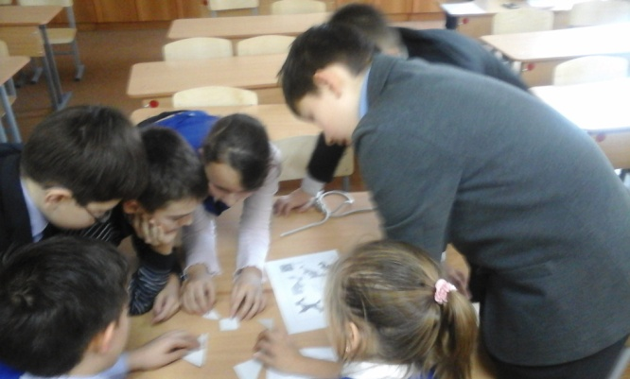
Были отмечены команды: на станции Кроссвордной слажено работали 5Б и 5 Е классов, на Логической – 5Б и 5Г, Лего – 5 В и 5 А, Открытые задачи – 5 Д и 5 Г, Танграм – 5 А и 5 В.

17 декабря в рамках недели математики прошла игра
«Математический квест» для 6 классов.
Игра состояла из 7 станций:
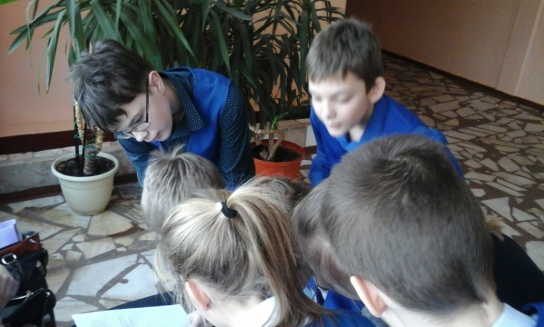
Танграм
Математические шутки
Математический кроссворд
Лего
Открытые задачи
Логические задачи
Ребус.
Команды классов, используя маршрутные листы, выполнили предложенные задания.

Результаты игры:
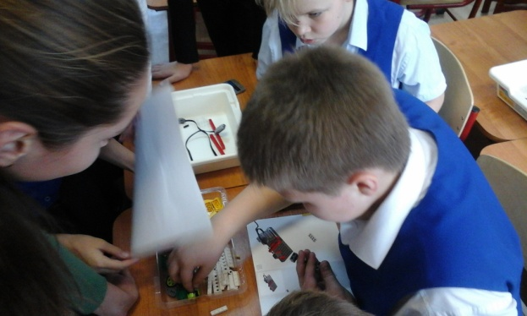
6 А – 30,5
6 Б – 42
6 В – 50,5
6 Г – 53,5
6 Д – 40
6 Е – 41
6 И - 40
Были отмечены команды: на станции Кроссвордной максимальное количество баллов набрала команда 6 Д класса., Математические шутки - 6 В, 6 Г, 6 Е, Ребус – 6 А, 5Б и 5 Е классов, Открытые задачи – 6 Г и 6 И, Танграм – 6 Б и 6 В.
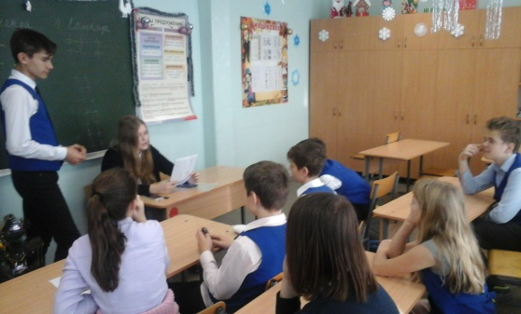
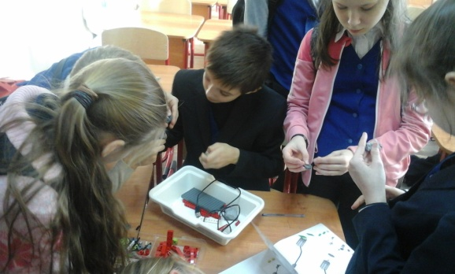

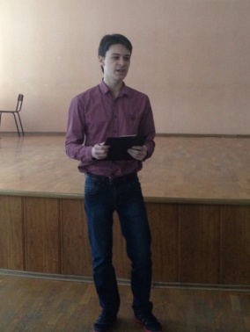
1 декабря 2016 прошел домашний этап интеллектуальной игры «Ворошиловский стрелок».
«Ворошиловский стрелок» — это новая, молодёжная, увлекательная игра, в которой каждый может попробовать свои силы, блеснуть эрудицией, знаниями, интеллектом! За игровыми модулями встречаются 2 команды — одна играет против другой.
Каждый игровой модуль имеет свой цвет — синий, жёлтый, зелёный и красный. Если игрок знает ответ, он нажимает на кнопку! Если ответ верный, то игрок противоположной команды покидает игру. Если не верный — то игру покидает отвечавший! Главная задача — как можно быстрее выбить правильными ответами игроков команды соперников из игры! Интеллектуальное шоу «Ворошиловский стрелок» своей простотой и динамизмом завоевало популярность по всей России.
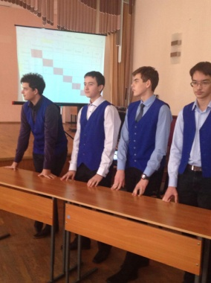
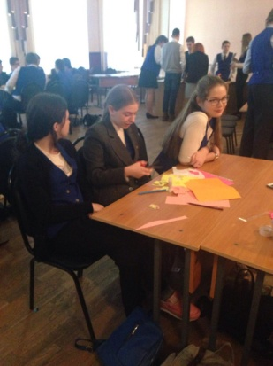
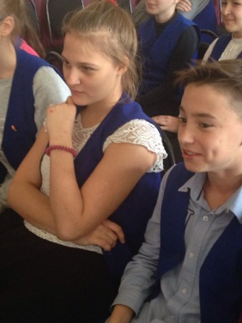

В рамках недели математики была проведена Мини – конференция
"Применение логарифмов в науке и технике"
Предлагались различные математические задания, которые носили практический, функциональный характер, показывали красоту, практичность и доступность математики, позволили взглянуть на математику под другим – творческим - углом.
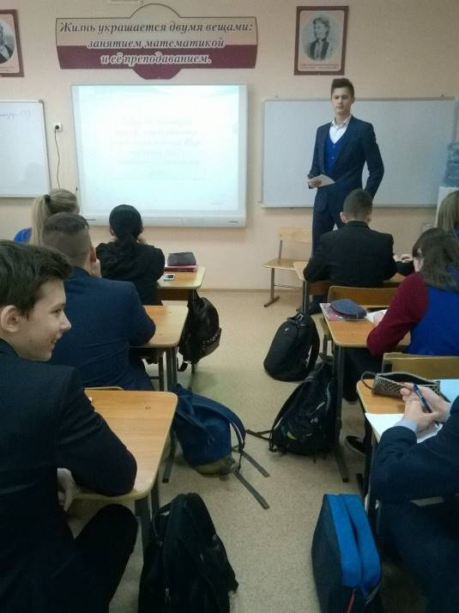
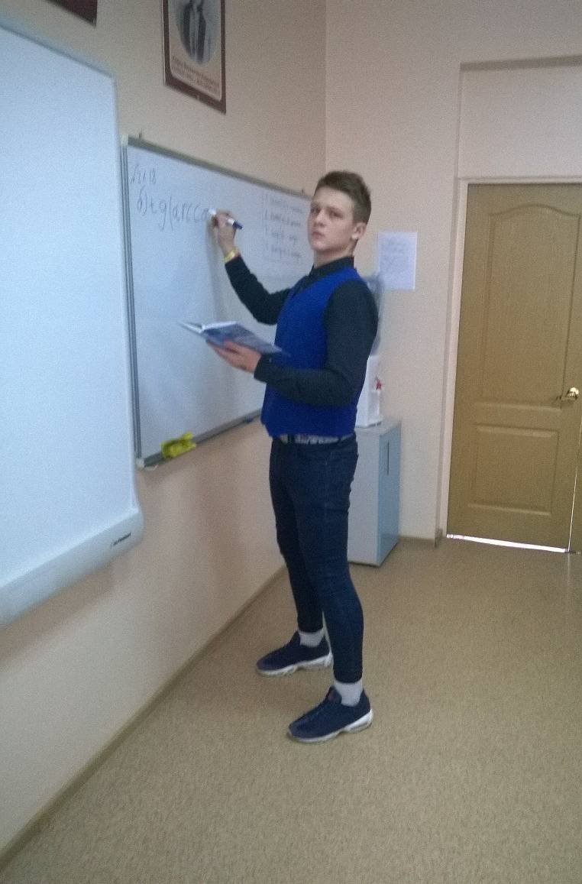

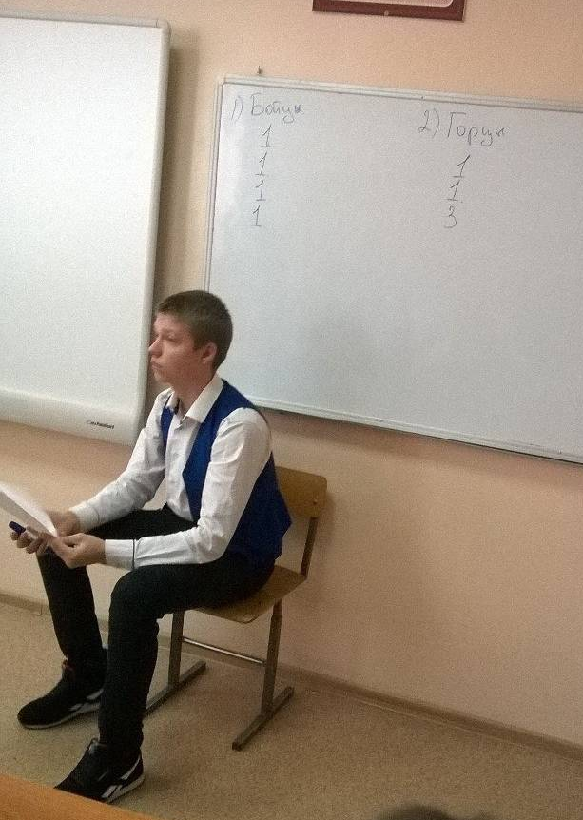
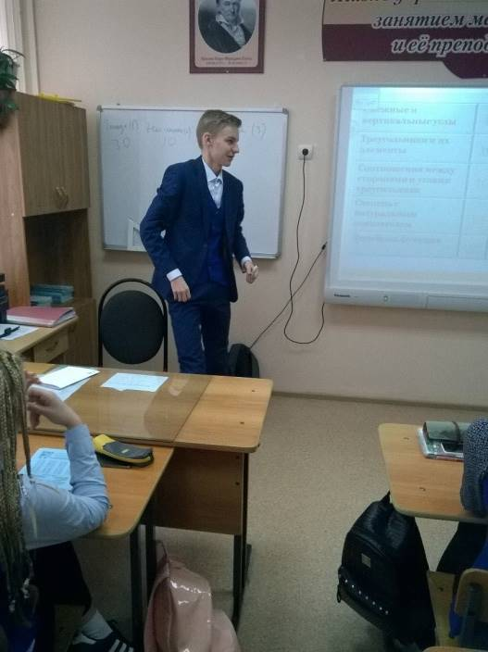

Анализируя указанные мероприятия, следует отметить, что проведение предметной недели способствует не только углубленному изучению математики в пределах школьного курса, но и развитию личностных качеств обучающихся, активизирует их мыслительную деятельность, способствует появлению у учащихся внутренних мотивов к обучению, к дальнейшему самообразованию, саморазвитию, самосовершенствованию, способствует сближению учителя и ученика. По большому количеству участников конкурсов можно сказать, что учащиеся школы проявляют действительно живой интерес к области математики.
Все намеченные мероприятия проводились в хорошем темпе, укладывались в отведённое время, поддерживалась дисциплина за счёт интересного содержания конкурсов и контроля со стороны учителей-организаторов. Основные цели и задачи предметной недели достигнуты благодаря чёткому и своевременному планированию.

